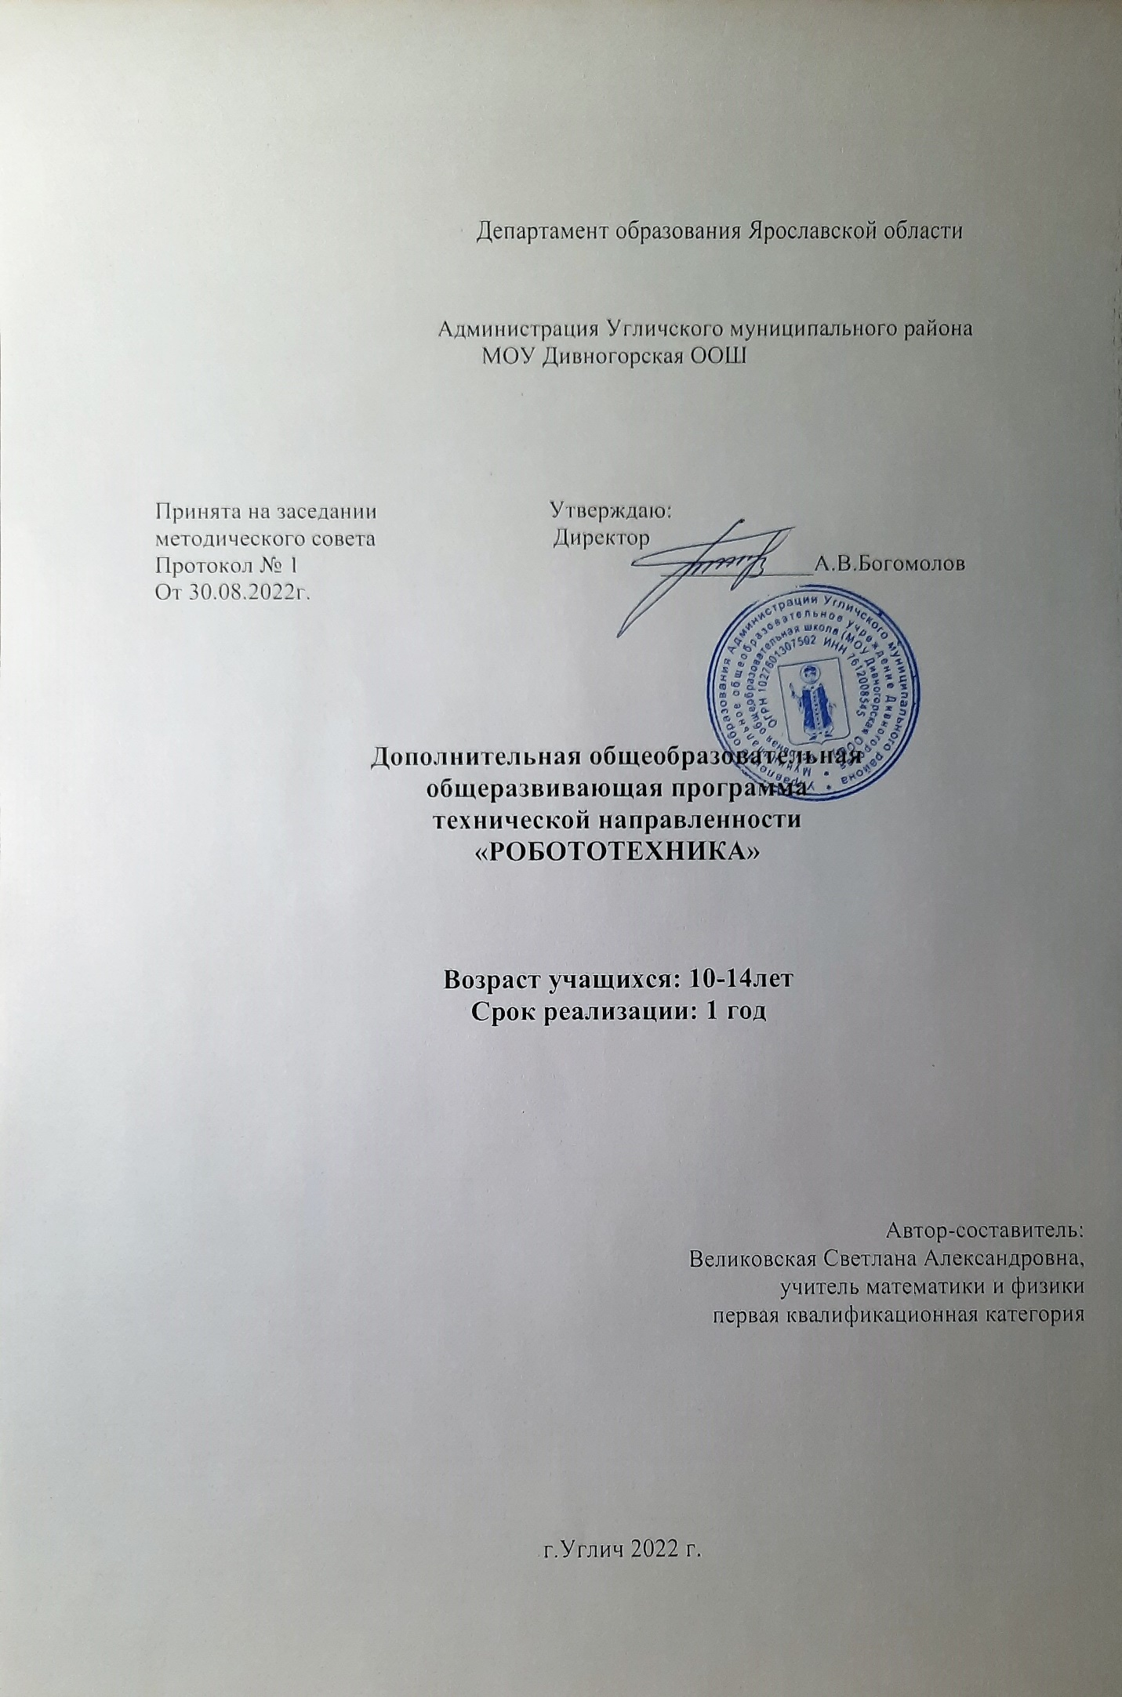

Пояснительная записка

Дополнительная общеобразовательная общеразвивающая программа «Робототехника» разработана на основе нормативных документов:

1. Федеральный Закон от 29.12.2012г. № 273-ФЗ «Об образовании в Российской Федерации» (далее – ФЗ);
2. Федеральный закон РФ от 24.07.1998 № 124-ФЗ «Об основных гарантиях прав ребенка в Российской Федерации» (в редакции 2013 г.);
3. Стратегия развития воспитания в РФ на период до 2025 года (распоряжение Правительства РФ от 29 мая 2015 г. № 996-р);
4. Постановление Главного государственного санитарного врача РФ от 04.07.2014г. № 41 «Об утверждении СанПиН 2.4.4.3172-14 «Санитарноэпидемиологические требования к устройству, содержанию и организации режима работы образовательных организаций дополнительного образования детей» (далее – СанПиН);
5. Постановление Главного государственного санитарного врача РФ от 15 мая 2013 г. N 26 "Об утверждении СанПиН 2.4.1.3049-13 "Санитарноэпидемиологические требования к устройству, содержанию и организации режима работы дошкольных образовательных организаций" (с изменениями и дополнениями);
6. Санитарно-эпидемиологические требования к условиям и организации обучения и воспитания в организациях, осуществляющих образовательную деятельность по адаптированным основным общеобразовательным программам для обучающихся с ограниченными возможностями здоровья / СанПиН 2.4.2.3286-15 // Постановление главного государственного санитарного врача Российской Федерации от 10.07.2015 № 26;
7. Концепция развития дополнительного образования детей (распоряжение Правительства РФ от 04.09.2014г. № 1726-р) (далее - Концепция)
Направленность программы- техническая
Актуальность программы заключается в том, что в настоящий момент в России развиваются нанотехнологии, электроника, механика и программирование. Таким образом, созревает благодатная почва для развития компьютерных технологий и робототехники.
На занятиях по Робототехнике осуществляется работа с образовательными конструкторами серии EV3.
Дополнительная общеобразовательная общеразвивающая программа по робототехнике – это один из интереснейших способов изучения компьютерных технологий и программирования. Во время занятий учащиеся научатся проектировать, создавать и программировать роботов. Командная работа над практическимизаданиями способствует глубокому изучению составляющих современных роботов, а визуальная программная среда позволит легко и эффективно изучить алгоритмизацию и программирование.

Отличительные особенности программы:
К отличительным особенностям программы можно отнести новшество для данной организации.
Реализация программы осуществляется с использованием методических пособий, специально разработанных фирмой "LEGO" для преподавания технического конструирования на основе своих конструкторов. Настоящий курс предлагает использование образовательных конструкторов Lego Mindstorms EV3как инструмента для обучения школьников конструированию, моделированию и компьютерному управлению на занятиях по робототехнике. Простота в построении модели в сочетании с большими конструктивными возможностями конструктора позволяют детям в конце занятия увидеть сделанную своими руками модель, которая выполняет поставленную ими же самими задачу. При построении модели затрагивается множество проблем из разных областей знания – от теории механики до психологии.
Курс предполагает использование компьютеров совместно с конструкторами. Важно отметить, что компьютер используется как средство управления моделью; его использование направлено на составление управляющих алгоритмов для собранных моделей. Учащиеся получают представление об особенностях составления программ управления, автоматизации механизмов, моделировании работы систем. Методические особенности реализации программы предполагают сочетание возможности развития индивидуальных творческих способностей и формирование умений взаимодействовать в коллективе, работать в группе.

Адресат программы
Программа «Робототехника» рассчитана на возраст 10-14 лет, на любой социальный статус детей, имеющих различные интеллектуальные особенности.На обучение по программе принимаются всежелающие, без предъявления требований к начальным знаниям. Оптимальное количество детей в группе для успешного освоения программы -15 человек. Допускается формирование разновозрастных групп.Программа особенно будет интересна и полезна тем, кто имеет интерес к техническому творчеству.
.
Объём и срок освоения программы
Срок реализации программы 1 год -74 ч., 2 часа в неделю (35 учебных недель +осенние и весенние каникулы).

Форма обучения- очная.

Уровень сложности - стартовый

Особенности организации образовательного процесса

Формами реализации образовательной программы являются дистанционные технологии и использование электронного обучения.
Образовательные конструкторы Lego Mindstorms EV3представляют собой новую, отвечающую требованиям современного ребенка "игрушку". Причем, в процессе игры и обучения ученики собирают своими руками игрушки, представляющие собой предметы, механизмы из окружающего их мира. Таким образом, ребята знакомятся с техникой, открывают тайны механики, прививают соответствующие навыки, учатся работать, иными словами, получают основу для будущих знаний, развивают способность находить оптимальное решение, что несомненно пригодится им в течение всей будущей жизни.
Что такое ЛЕГО-конструирование? Ещё одно веянье моды или требование времени? ЛЕГО-конструирование – одна из самых известных и распространённых ныне педагогических систем, широко использующая трёхмерные модели реального мира и предметно-игровую среду обучения и развития ребёнка. «Лего» в переводе с датского языка означает «умная игра». ЛЕГО конструктор побуждает работать, в равной степени, и голову, и руки учащегося. Конструктор помогает детям воплощать в жизнь свои задумки, строить и фантазировать, увлечённо работая и видя конечный результат. Именно ЛЕГО позволяет "учиться играя и обучаться в игре".

Организационными формами обучения являются групповые, индивидуальные занятия в разновозрастной группе.

Режим занятий – продолжительность одного академического часа - 45 мин. Перерыв между учебными занятиями – 10 минут. Общее количество часов в неделю – 2 часа. Занятия проводятся 1 раз в неделю по 2 часа.

Цель: развитие мотивации обучающихся к познанию и техническому творчеству через увлечение робототехникой.

Задачи программы:

Личностные:
-формировать общественную активность личности, культуру общения и поведения в социуме, навыки здорового образа жизни;
-развивать осознанное и ответственное отношение к собственным поступкам;
-формировать коммуникативные компетенции в процессе образовательной, учебно-исследовательской, творческой и других видах деятельности;
-работать в паре/группе, распределять обязанности в ходе проектирования и программирования модели; умение владеть навыками сотрудничества.
-представлять свой проект.

Метапредметные:
-уметь самостоятельно определять цели своего обучения, ставить и формулировать для себя новые задачи в учебе и познавательной деятельности;
-развивать мотивы и интересы своей познавательной деятельности;
-владеть основами самоконтроля, самооценки, принятия решений и осуществления осознанного выбора в учебной и познавательной деятельности.
-уметь определять понятия, создавать обобщения, устанавливать аналогии, классифицировать, самостоятельно выбирать основания и критерии для классификации, устанавливать причинно-следственные связи, строить логическое рассуждение, умозаключение (индуктивное, дедуктивное и по аналогии) и делать выводы;
-уметь создавать, применять и преобразовывать знаки и символы, модели и схемы для конструирования и программирования роботов;
-уметь осознанно использовать речевые средства в соответствии с задачей коммуникации;
-формировать и развивать компетентности в области использования информационно-коммуникационных технологий (далее ИКТ-компетенции).

Образовательные:
-обучить первоначальным знаниям об основныхэлементах конструктора, техническимособенностям различных моделей и механизмов;
-ознакомить с основными этапами проектирования, конструирования, программирования моделей роботов;
-уметь работать в среде программирования;
-владеть навыками создания и программирования действующихмоделей на основе конструктора LEGO, навыками модификации программы, демонстрации технических возможностей моделей.

Содержание программы
Учебный план
№  п/п | Название раздела, темы |  | Количество часов |  |  |  | Формы  контроля
 |  |  | Всего | Теория |  | Практика
 | Введение в программу «Робототехника». Инструктаж по ТБ. |  | 2 | 1 |  | 1 | наблюдение
1 | Конструкторы компании ЛЕГО |  | 2 | 2 |  | 0 | опрос
2 | Знакомство с набором LegoMindstormsEV3 сборки 45544 |  | 2 | 2 |  | 0 | опрос
3 | Конструирование первого робота |  | 2 | 0 |  | 2 | наблюдение
4 | Изучение среды управления и программирования |  | 2 | 0 |  | 2 | наблюдение
5 | Программирование робота |  | 2 | 0 |  | 2 | наблюдение
6 | Конструирование более сложного робота |  | 4 | 0 |  | 4 | наблюдение
7 | Программирование более сложного робота |  | 4 | 1 |  | 3 | наблюдение
8 | Сборка робота «Щенок» по инструкции |  | 4 | 0 |  | 4 | наблюдение
9 | Конструирование гусеничного бота |  | 4 | 0 |  | 4 | наблюдение
10 | Промежуточная диагностика |  | 2 | 2 |  | 0 | тестирование
11 | Сборка по инструкции «Робот -Сумоист» |  | 4 | 1 |  | 3 | наблюдение
12 | Демонстрация работ «Роботов Сумоистов» |  | 2 | 0 |  | 2 | оценка моделей
13 | Анализ конструкции победителей |  | 2 | 1 |  | 1 | демонстрация моделей
14 | Сборка модели «Рука Робота» |  | 4 | 0 |  | 4 | наблюдение
15 | Сбор готовой модели на выбор. |  | 6 |  |  | 6 | наблюдение
16 | Конструирование робота |  | 8 | 0 |  | 8 | демонстрация моделей
17 | Конструирование колёсного или гусеничного робота |  | 4 | 0 |  | 4 | демонстрация моделей
18 | Мини-проект |  | 8 | 2 |  | 6 | демонстрация
19 | Свободное моделирование |  | 6 | 0 |  | 6 | готовая модель
20 | Итоговое занятие. Итоговая диагностика |  | 2 | 2 |  | 0 | тестирование  выставка
Итого: |  | 74 |  |  | 14 | 60

Содержание учебного плана

Введение в робототехнику
Теория: Инструктаж по ТБ.
Беседа на тему "Виды роботов. Назначение роботов и их практическое применение в жизни".
Практика: наблюдение
Раздел 1.Конструкторы компании ЛЕГО
Теория:Виды конструкторов компании ЛЕГО, их функциональное назначение и отличие, демонстрация имеющихся наборов
Раздел 2. Знакомство с набором Lego Mindstorms EV3 сборки 45544
Теория: Знакомимся с набором Lego MindstormsEV3 сборки 45544. Что необходимо знать перед началом работы с EV3. Датчики конструкторов LEGO на базе компьютера EV3 (Презентация), аппаратный и программный состав конструкторов LEGO на базе компьютера EV3 (Презентация), сервомотор EV3.
Раздел 3. Конструирование первого робота
Практика. Сборка первой модели робота «Приводная платформа» по инструкции.
Раздел 4. Изучение среды управления и программирования
Теория: Изучение программного обеспечения, изучение среды программирования, управления.
Раздел 5.Программирование робота
Практика. Разработка программ для выполнения поставленных задач: несколько коротких заданий из 4-5 блоков
Раздел 6. Конструирование более сложного робота
Практика: Создание и тестирование «Робота-Гиробоя». Создание основы робота, ходовой части.
Раздел 7.Программирование более сложного робота
Теория: Разработка программ для выполнения поставленных задач: несколько коротких заданий
Практика: Сборка и программирование «Сортировщика цветов». Датчик касания и его свойства. Проведение испытание поведения робота, анализ полученного результата.
Раздел 8. Сборка робота «Щенок» по инструкции
Практика: Создание и тестирование «Щенка». Сборка робота на колёсах.
Раздел 9.Конструирование гусеничного бота
Практика: Разборка и сборка робота «Щенок» собственного производства по памяти.
Создание основы робота. Создание ходовой части. Анализ конструкции ее плюсы и минусы.
Раздел 10.Промежуточная диагностика
Практика:Проведение промежуточной диагностики.Анализ ошибок.
Раздел 11.Сборка инструкции "Робота-Сумоиста"
Теория: Знакомство с конструкцией «Робота Сумоиста». Практика: Сборка робота по инструкции: бот - сумоист.
Раздел 12. Демонстрация работ «Роботов Сумоистов»
Практика: Сборка по памяти на время «Робота-Сумоиста». Изучение конструкции, выявление плюсов и минусов бота.
Раздел 13.Анализ конструкции победителей
Теория: Изучение конструкции, выявление плюсов и минусов бота.
Практика: Сборка любой сложности не выше 3 единиц из имеющихся инструкций роботов.
Раздел 14.Сборка модели «Рука Робота»
Практика: Сборка модели «Рука робота». Создание подвижной механической части. Создание основы робота. Программирование робота и изменение задач в его программе.
Раздел 15. Сбор готовой модели на выбор.
Практика: Сбор и исследование одной из моделей роботов на выбор.
Создание основы робота. Создание ходовой части. Создание механически подвижных элементов. Программирование.
Раздел 16.Конструирование робота
Практика:Самостоятельная конструкция робота, которая сможет выполнять задания. Выполнения заданий по образцу. Создание основы робота. Создание ходовой части. Программирование робота
Раздел 17.Конструирование колёсного или гусеничного робота
Практика:Сборка робота. Самостоятельное программирование робота.Сборка модели.
Обсуждение подробности конструкции и параметры программы.
Раздел 18.Мини-проект
Теория: Беседа на тему "Что такое проект".
Подготовительный этап: Выбор модели. Составление плана проекта. Знакомство с инструкцией.
Практика: Основной этап: Собирание модели. Заключительный этап: Защита проектов.
Раздел 19.Свободное моделирование.
Практика: Сборка любой модели по желанию. Сборка основы робота. Сборка ходовой части.
Раздел 20.Итоговое занятие. Итоговая диагностика.
Теория: Проведение итоговой диагностики. Анализ работ.

Планируемые результаты:

Личностные результаты:
- формирование ответственного отношения к учению, готовности и способности, обучающихся к саморазвитию и самообразованию на основе мотивации к обучению и познанию, осознанному выбору и построению дальнейшей индивидуальной траектории образования на базе ориентировки в мире профессий и профессиональных предпочтений, с учётом устойчивых познавательных интересов, а также на основе формирования уважительного отношения к труду, развития опыта участия в социально значимом труде;
- формирование целостного мировоззрения, соответствующего современному уровню развития науки и общественной практики, учитывающего социальное, культурное, языковое многообразие современного мира;
- формирование осознанного, уважительного и доброжелательного отношения к другому человеку, его мнению, готовности и способности вести диалог с другими людьми и достигать в нём взаимопонимания;
- формирование коммуникативной компетентности в общении и сотрудничестве со сверстниками, детьми старшего и младшего возраста, взрослыми в процессе образовательной, общественно полезной, учебно-исследовательской, творческой и других видов деятельности;
- формирование ценности здорового и безопасного образа жизни; усвоение правил индивидуального и коллективного безопасного поведения.

Метапредметные результаты:
- умение самостоятельно определять цели своего обучения, ставить и формулировать для себя новые задачи в учёбе и познавательной деятельности, развивать мотивы и интересы своей познавательной деятельности;
- умение самостоятельно планировать пути достиженияцелей, в том числе альтернативные, осознанновыбирать наиболее эффективные способы решения учебных и познавательных задач;
- умение соотносить свои действия с планируемыми результатами, осуществлять контроль своей деятельности в процессе достижения результата, определять способы действий в рамках предложенных условий и требований, корректировать свои действия в соответствии с изменяющейся ситуацией;
- умение оценивать правильность выполнения учебной задачи, собственные возможности её решения;
- владение основами самоконтроля, самооценки, принятия решений и осуществления осознанного выбора в учебной и познавательной деятельности;
- умение определять понятия, создавать обобщения, устанавливать аналогии, классифицировать, самостоятельно выбирать основания и критерии для классификации, устанавливать причинно-следственные связи, строить логическое рассуждение, умозаключение (индуктивное, дедуктивное и по аналогии) и делать выводы;
- умение создавать, применять и преобразовывать знаки и символы, модели и схемы для решения учебных и познавательных задач;
- умение организовывать учебное сотрудничество и совместную деятельность с учителем и сверстниками; работать индивидуально и в группе: находить общее решение и разрешать конфликты на основе согласования позиций и учёта интересов; формулировать, аргументировать и отстаивать своё мнение;
- формирование и развитие компетентности в области использования информационно-коммуникационных технологий (далее ИКТ– компетенции).

Предметные результаты:
-использование приобретенных знаний об основныхэлементах конструктора, технических особенностях различных моделей и механизмов;
-использование знаний и уменийна основных этапах проектирования, конструирования, программирования моделей роботов;
-умение работать в среде программирования;
-владение навыками создания и программирования действующихмоделей на основе конструктора LEGO, навыками модификации программы, демонстрации технических возможностей моделей.

Календарный учебный график
№ | Дата/ время | Тема занятия | Количество часов |  |  | Содержание занятия | Форма занятия | Форма контроля
 |  |  | всего | теория | практика
1 |  | Введение в программу «Робототехника». Инструктаж по ТБ. | 2 | 1 | 1 | Инструктаж по ТБ.  Беседа на тему "Виды роботов. Назначение роботов и их практическое применение в жизни". | Интерактивная беседа | наблюдение
2 |  | Конструкторы компании ЛЕГО | 2 | 2 | 0 | Виды конструкторов компании ЛЕГО, их функциональном назначении и отличии, демонстрация имеющихся наборов | Учебное  занятие | опрос
3 |  | Знакомство с набором LegoMindstormsEV3 сборки 45544 | 2 | 2 | 0 | Знакомимся с набором LegoMindstormsEV3 сборки 45544. Что необходимо знать перед началом работы с EV3. Датчики конструкторов LEGO на базе компьютера EV3 (Презентация), аппаратный и программный состав конструкторов LEGO на базе компьютера EV3 (Презентация), сервомотор EV3. | Учебное  занятие | опрос
4 |  | Конструирование первого робота | 2 |  | 2 | Сборка первой модели робота «Приводная платформа» по инструкции | Выставка работ | наблюдение
5 |  | Изучение среды управления и программирования | 2 |  | 2 | Изучение программного обеспечения, изучение среды программирования, управления. | Учебное  занятие | наблюдение
6 |  | Программирование робота | 2 |  | 2 | Разработка программ для выполнения поставленных задач: несколько коротких заданий из 4-5 блоков | Учебное  занятие | наблюдение
7 |  | Конструирование более сложного робота | 2 |  | 2 | Создание и тестирование «Робота-Гиробоя». Создание основы робота, ходовой части. | Учебное  занятие | наблюдение
8 |  | Конструирование более сложного робота | 2 |  | 2 | Создание и тестирование «Робота-Гиробоя». Создание основы робота, ходовой части. | Учебное  занятие | наблюдение
9 |  | Программирование более сложного робота | 2 | 1 | 1 | Разработка программ для выполнения поставленных задач: несколько коротких заданий. Сборка и программирование «Сортировщика цветов» Датчик касания и его свойства. | Учебное  занятие | наблюдение
10 |  | Программирование более сложного робота | 2 |  | 2 | Разработка программ для выполнения поставленных задач: несколько коротких заданий. Сборка и программирование «Сортировщика цветов» Датчик касания и его свойства. | Учебное  занятие | наблюдение
11 |  | Сборка робота «Щенок» по инструкции | 2 |  | 2 | Создание и тестирование «Щенка». Сборка робота на колёсах. | Открытое  занятие | наблюдение
12 |  | Сборка робота «Щенок» по инструкции | 2 |  | 2 | Создание и тестирование «Щенка». Сборка робота на колёсах. | Учебное  занятие | наблюдение
13 |  | Конструирование гусеничного бота | 2 |  | 2 | Разборка и сборка робота «Щенок» собственного производства по памяти.  Создание основы робота. Создание ходовой части  Анализ конструкции ее плюсы и минусы. | Учебное  занятие | наблюдение
14 |  | Конструирование гусеничного бота | 2 |  | 2 | Разборка и сборка робота «Щенок» собственного производства по памяти.  Создание основы робота. Создание ходовой части  Анализ конструкции ее плюсы и минусы. | Учебное  занятие | тестирование презентация
15 |  | Промежуточная диагностика | 2 | 2 |  | Проведение промежуточной диагностики  Анализ ошибок. | Учебное  занятие | демонстрация моделей
16 |  | Сборка по инструкции«Робот-Сумоист» | 2 | 1 | 1 | Знакомство с конструкцией «Робота Сумоиста». Сборка робота по инструкции: бот - сумоист. | Учебное  занятие | наблюдение
17 |  | Сборка по инструкции«Робот-Сумоист» | 2 |  | 2 | Сборка робота по инструкции: бот - сумоист. | Учебное  занятие | наблюдение
18 |  | Демонстрация работ «Роботов Сумоистов» | 2 |  | 2 | Сборка по памяти на время «Робота-Сумоиста». Изучение конструкции, выявление плюсов и минусов бота. | Учебное  занятие | демонстрация моделей
19 |  | Анализ конструкции победителей | 2 | 1 | 1 | Изучение конструкции, выявление плюсов и минусов бота.  Сборка любой сложности не выше 3 единиц из имеющихся инструкций роботов. | Защита проектов | демонстрация моделей
20 |  | Сборка модели «Рука Робота» | 2 |  | 2 | Сборка модели «Рука робота»  Создание подвижной механической части.  Создание основы робота  Программирование робота и изменение задач в его программе. | Учебное  занятие | наблюдение
21 |  | Сборка модели «Рука Робота» | 2 |  | 2 | Сборка модели «Рука робота»  Создание подвижной механической части.  Создание основы робота  Программирование робота и изменение задач в его программе. | Учебное  занятие | тестирование
22 |  | Сбор готовой модели на выбор. | 2 |  | 2 | Сбор и исследование одной из моделей роботов на выбор.  Создание основы робота. Создание ходовой части.  Создание механически подвижных элементов. Программирование. | Учебное  занятие | наблюдение
23 |  | Сбор готовой модели на выбор. | 2 |  | 2 | Сбор и исследование одной из моделей роботов на выбор  Создание основы робота. Создание ходовой части.  Создание механически подвижных элементов. Программирование. | Учебное  занятие | наблюдение
24 |  | Сбор готовой модели на выбор. | 2 |  | 2 | Сбор и исследование одной из моделей роботов на выбор.  Создание основы робота. Создание ходовой части.  Создание механически подвижных элементов. Программирование. | Учебное  занятие | демонстрация моделей
25 |  | Конструирование робота | 2 |  | 2 | Самостоятельная конструкция робота, которая сможет выполнять задания. Выполнения заданий по образцу. Создание основы робота. Создание ходовой части.  Программирование робота | Учебное  занятие | наблюдение
26 |  | Конструирование робота | 2 |  | 2 | Самостоятельная конструкция робота, которая сможет выполнять задания. Выполнения заданий по образцу. Создание основы робота. Создание ходовой части.  Программирование робота | Учебное  занятие | наблюдение
27 |  | Конструирование робота | 2 |  | 2 | Самостоятельная конструкция робота, которая сможет выполнять задания. Выполнения заданий по образцу. Создание основы робота. Создание ходовой части.  Программирование робота | Учебное  занятие | наблюдение
28 |  | Конструирование робота | 2 |  | 2 | Самостоятельная конструкция робота, которая сможет выполнять задания. Выполнения заданий по образцу. Создание основы робота. Создание ходовой части.  Программирование робота | Учебное  занятие | демонстрация моделей
29 |  | Конструирование колёсного или гусеничного робота | 2 |  | 2 | Сборка робота.  Самостоятельное программирование робота.  Практика: Сборка модели.  Обсуждение подробности конструкции и параметры программы. | Учебное  занятие | наблюдение
30 |  | Конструирование колёсного или гусеничного робота | 2 |  | 2 | Сборка робота.  Самостоятельное программирование робота.  Практика: Сборка модели.  Обсуждение подробности конструкции и параметры программы. | Учебное  занятие | наблюдение
31 |  | Мини-проект | 2 | 2 |  | Беседа на тему "Что такое проект".  Подготовительный этап: Выбор модели. Составление плана проекта. Знакомство с инструкцией.  Основной этап: Собирание модели.  Заключительный этап: Защита проектов. | Защита проектов | наблюдение
32 |  | Мини-проект | 2 |  | 2 | Составление плана проекта. Знакомство с инструкцией.  Основной этап: Собирание модели.  Заключительный этап: Защита проектов. | Защита проектов | наблюдение
33 |  | Мини-проект | 2 |  | 2 | Составление плана проекта. Знакомство с инструкцией.  Основной этап: Собирание модели.  Заключительный этап: Защита проектов. | Защита проектов | демонстрация моделей
34 |  | Мини-проект | 2 |  | 2 | Беседа на тему "Что такое проект".  Подготовительный этап: Выбор модели. Составление плана проекта. Знакомство с инструкцией.  Основной этап: Собирание модели.  Заключительный этап: Защита проектов. | Защита проектов | демонстрация моделей
35 |  | Свободное моделирование | 2 |  | 2 | Сборка любой модели по желанию.  Сборка основы робота. Сборка ходовой части. | Открытое занятие | наблюдение
36 |  | Свободное моделирование | 2 |  | 2 | Сборка любой модели по желанию.  Сборка основы робота. Сборка ходовой части. | Защита проектов | Робо-шоу
37 |  | Итоговое занятие. Итоговая диагностика | 2 | 2 |  | Проведение итоговой диагностики. Анализ работ. | Защита проектов | Наблюдение, беседа
Итого |  |  | 74 | 14 | 60

Условия реализации программы

Занятие по программе «Робототехника» проходит на базе МОУ Дивногорской ООШ в физико-технологической лаборатории центра «Точка роста».
Обучение по программе организовано в форме занятий, состоящих из теоретической части и практических заданий.
При проведении занятий используется компьютер с выходом в интернет, а также наборы для конструирования Lego Mindstorms EV3.

Материально-техническое обеспечение программы:
- НаборконструкторовLego Mindstorms EV3
- Программное обеспечение
- Материалы сайта http://www.prorobot.ru/lego.php
- Персональный компьютер
- Проектор
- Экран

Информационное обеспечение:
- Инструкционные карты по сборке
- Интернет ресурсы
- Видеоматериалы
- Презентации по теме занятия

Кадровое обеспечение: программу реализует педагог дополнительного образования, учитель физики математики и технологии первой квалификационной категории Великовская Светлана Александровна.

Формы аттестации
Проверка итогов обучения заключается в подготовке и демонстрации моделей роботов. На занятиях для отработки умений и навыков предполагается выполнение творческих заданий. Ведется журнал посещаемости. Для определения результативности освоения программы, используются следующие формы отслеживания и фиксации образовательных результатов:
- видеозаписи, фото
- демонстрация моделей
- защита проектов
- отчетная выставка.

Оценочные материалы (см. Приложение № 1)

Характеристика оценочных материалов
 | Планируемыерезультаты | Критерииоценивания | Виды контроля /  промежуточной  аттестации | Диагностический  инструментарий  (формы, методы,  диагностики)
Личностныерезультаты | -формирование коммуникативных компетенций;  -работа в паре/группе;  -умение владеть навыками сотрудничества;  -представление своего проекта | 1уровень  2 уровень  3 уровень | Текущий  Промежуточный  Итоговый | Наблюдение  Диагностика  Диагностика
Метапредметныерезультаты | -умение самостоятельно определять цели своего обучения;  -умение определять понятия, создавать обобщения, устанавливать аналогии, классифицировать;  -умение создавать, применять и преобразовывать знаки и символы, модели и схемы для конструирования и программирования роботов;  -умение осознанно использовать речевые средства в соответствии с задачей коммуникации.
Предметныерезультаты | -освоение теоретических знаний;  -использование знаний и умений на основных этапах проектирования, конструирования, программирования моделей роботов;  -умение работать в среде программирования;  -владение навыками создания и программирования действующих моделей.
Методические материалы
Методы обучения:
- Формирование и совершенствование умений и навыков (изучение
- нового материала, практика).
- Познавательный (восприятие, осмысление и запоминание учащимися
- нового материала с привлечением наблюдения готовых примеров,
моделирования, изучения иллюстраций, восприятия, анализа и
- обобщения демонстрируемых материалов).
- Метод проектов (при усвоении и творческом применении навыков и
- умений в процессе разработки собственных моделей).
- Систематизирующий (беседа по теме, составление систематизирующих
- таблиц, графиков, схем и т.д.).
- Групповая работа (используется при совместной сборке моделей, а
- также при разработке проектов).
- Индивидуальная работа.

Педагогические технологии:
- технология группового обучения
- технология коллективного взаимообучения
- технология развивающего обучения
- технология игровой деятельности
- здоровьесберегающие технологии

Формы организации учебного занятия:
- защита проектов
- открытые занятия
- практические занятия
- выставки работ

Алгоритм учебного занятия: каждое занятие начинается с организационного этапа. Повторение и закрепление пройденного материала посредством разбора деталей конструктора. Постановка проблемной ситуации. Создание заданной модели. Программирование готовой модели. Защита проекта. Рефлексия. На различных этапах урока используются разные формы организации деятельности обучающихся.
Дидактические материалы:
http://robot.ipksko.kz/ru/lego/instructions/expansion
http://itrobo.ru/robototehnika/shemy-robotov.html
https://www.exoforce.ru/lego-downloads
Комплект заданий «Первые механизмы»
Комплект заданий «Простые механизмы»
Комплект заданий «Инженерные проекты EV3»
Комплект заданий «Космические проекты EV3»

Список литературы для педагога:

- Инструкции: http://www.prorobot.ru/lego.php
- Курсы робототехники и LEGO-конструирования в школе: http://www.prorobot.ru.
- Программы для робота:http://service.lego.com/en-us/helptopics/?questionid=2655
- Техническая поддержка для роботов: http://www.mindstorms.su.
- Учебныематериалы LEGO MINDSTORMS Education EV3: https://education.lego.com/ru-ru/product/mindstorms-ev3

Список литературы для обучающихся:
- Инструкции по сборке роботов LEGO EV3/Базовый (45544) + расширенный (45560): http://robot.ipksko.kz/ru/lego/instructions/expansion
- Конструктор Lego Mindstorms EV3: https://legoteacherru.turbopages.org/s/legoteacher.ru/lego-mindstorms-ev3/konstruktor-lego-mindstorms-ev3.html
- Первые шаги в мир роботехнического конструктора Lego Mindstorms EV3: https://robot-help.ru/lessons.html

Приложение 1

Промежуточная диагностика (тест 1)

1. Напишите полные названия деталей LEGO Mindstorms EV-3:
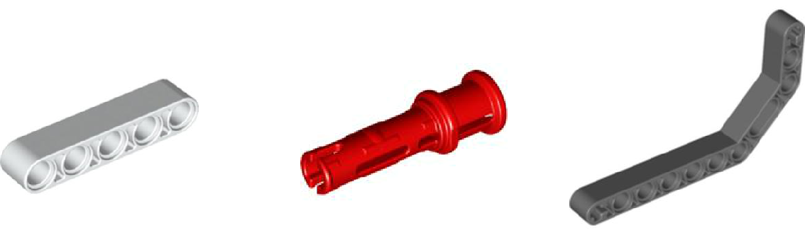

1 |  |  |  |  |  | 2 |  | 3
4 |  |  |  |  |  | 5 |  |  |  |  | 6
7 |  |  |  |  |  |  |  |  | 8
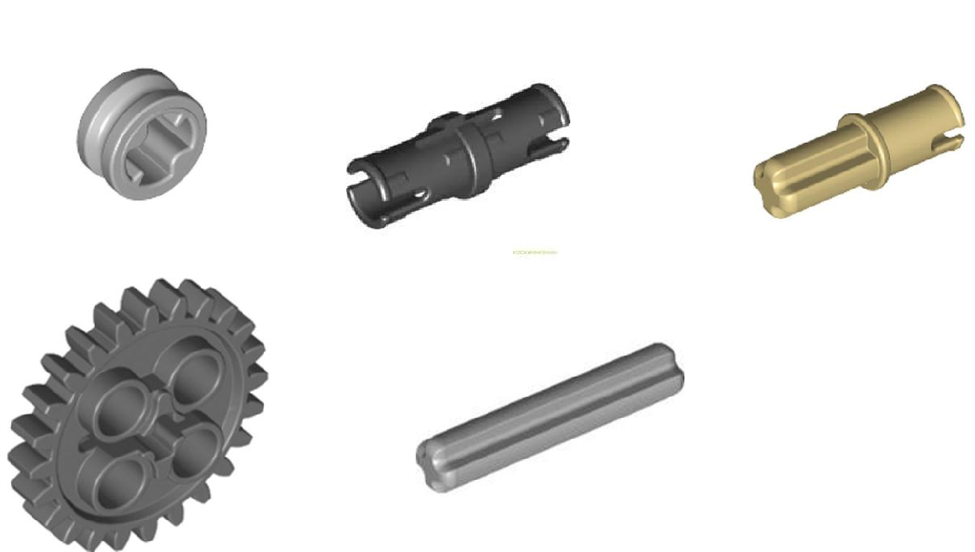

2. Напишите полные названия электронных компонентов LEGO Mindstorms EV-3:

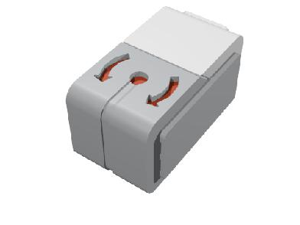  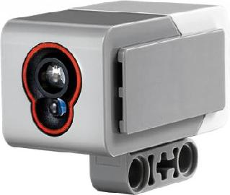  1 | 2
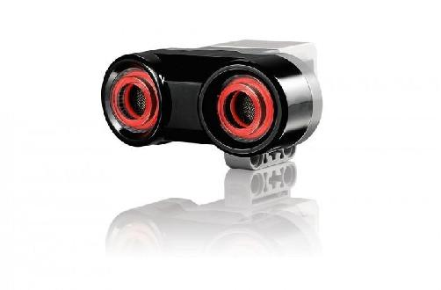  3 | 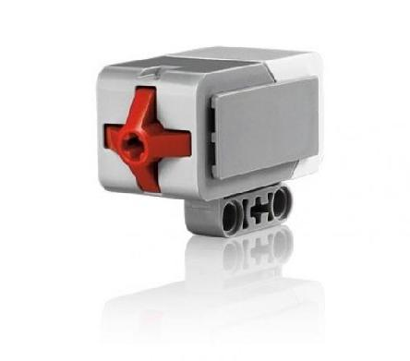  4
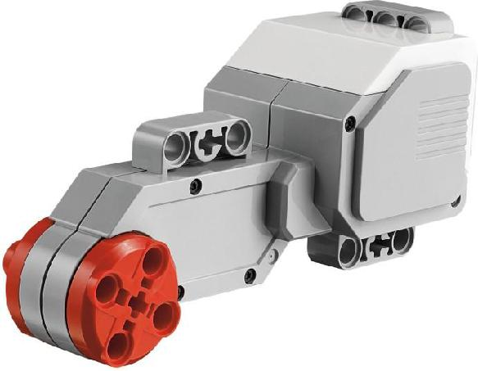  5 | 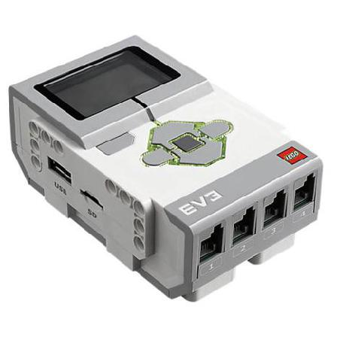  6

1____________________________________________________________
2____________________________________________________________
3____________________________________________________________
4___________________________________________________________

3. Перечислите основные правила работы в кабинете робототехники:

4.Расскажите о портах LEGO Mindstorms EV-3:

Итоговая диагностика (тест 2)

- Для обмена данными между EV3 блоком и компьютером используется…
  - WiMAX
  - PCI порт
  - WI-FI
  - USB порт

- Верным является утверждение…
  - блок EV3 имеет 5 выходных и 4 входных порта
  - блок EV3 имеет 5 входных и 4 выходных порта
  - блок EV3 имеет 4 входных и 4 выходных порта
  - блок EV3 имеет 3 выходных и 3 входных порта

- Устройством, позволяющим роботу определить расстояние до объекта и реагировать на движение, является…
  - Ультразвуковой датчик
  - Датчик звука
  - Датчик цвета
  - Гироскоп

- Сервомотор – это…
  - устройство для определения цвета
  - устройство для движения робота
  - устройство для проигрывания звука
  - устройство для хранения данных

- К основным типам деталей LEGO MINDSTORMS относятся…
  - шестеренки, болты, шурупы, балки
  - балки, штифты, втулки, фиксаторы
  - балки, втулки, шурупы, гайки
  - штифты, шурупы, болты, пластин

- Для подключения датчика к EV3 требуется подсоединить один конец кабеля к датчику, а другой…
  - к одному из входных (1,2,3,4) портов EV3
  - оставить свободным
  - к аккумулятору
  - к одному из выходных (A, B, C, D) портов EV3

- Для подключения сервомотора к EV3 требуется подсоединить один конец кабеля к сервомотору, а другой…
  - к одному из выходных (A, B, C, D) портов EV3
  - в USB порт EV3
  - к одному из входных (1,2,3,4) портов EV3
  - оставить свободным

- Блок «независимое управление моторами» управляет…
  - двумя сервомоторами
  - одним сервомотором
  - одним сервомотором и одним датчиком
- Наибольшее расстояние, на котором ультразвуковой датчик может обнаружить объект…
  - 50 см.
  - 100 см.
  - 3 м.
  - 250 см.

- Для движения робота вперед с использованием двух сервомоторов нужно…
  - задать положительную мощность мотора на блоке «Рулевое управление»
  - задать отрицательную мощность мотора на блоке «Рулевое управление»
  - задать положительную мощность мотора на блоке «Большой мотор»
  - задать отрицательную мощность мотора на блоке «Большой мотор»

- Для движения робота назад с использованием двух сервомоторов нужно…
  - задать положительную мощность мотора на блоке «Рулевое управление»
  - задать отрицательную мощность мотора на блоке «Рулевое управление»
  - задать положительную мощность мотора на блоке «Большой мотор»
  - задать отрицательную мощность мотора на блоке «Большой мотор»

